**PREDIKSI CUACA BERDASARKAN KORELASI MULTI-VARIABEL FENOMENA FISIS ALAM DENGAN *MACHINE LEARNING***

**SKRIPSI**

Oleh :

**Ragil Bagus Agung Budiyono**

**175090307111003**



**JURUSAN FISIKA**

**FAKULTAS MATEMATIKA DAN ILMU PENGETAHUAN ALAM**

**UNIVERSITAS BRAWIJAYA**

**MALANG**

**2021**

LEMBAR PENGESAHAN SKRIPSI

PREDIKSI CUACA BERDASARKAN KORELASI MULTI-VARIABEL FENOMENA FISIS ALAM DENGAN MACHINE LEARNING

**Oleh:**

Ragil Bagus Agung Budiyono

175090307111003

**PROGRAM STUDI: S1 FISIKA**

**Malang, Maret 2021**

|  |  |
| --- | --- |
| **Pembimbing II**  ( Dr.rer.nat. Abdurrouf, S.Si.,M.Si )  NIP. 197209031994121001 | **Pembimbing I**  ( Agus Naba, S.Si., MT., Ph.D)  NIP. 197208061995121001 |
| **Mengetahui,**  Ketua Program Studi S1 Fisika  Jurusan Fisika FMIPA UB  (Dr.Eng Masruroh, S.Si.,M.Si.)  NIP. 197512312002122002 | |

KATA PENGANTAR

Puji syukur kepada Allah SWT, karena atas segala limpahan rahmat, kuasa serta inayah dan hidayah-Nya lah penulis dapat menyelesaikan proposal Tugas Akhir dengan judul “**MEKANIKA KUANTUM UNTUK SISTEM QUBIT-OSILATOR TERKOPEL SEDERHANA**”

Proposal Tugas Akhir ini bertujuan sebagai gambaran awal mengenai Tugas Akhir yang akan dilakukan kedepannya dan untuk memenuhi syarat melakukan ujian Tugas Akhir selanjutnya.

Dalam penyusunan proposal Tugas Akhir ini, penulis mendapatkan banyak bantuan dari berbagai pihak. Untuk itu penulis mengucapkan terima kasih kepada pihak-pihak terkait yang telah membantu penulis baik dalam berupa dukungan, bantuan, dan saran sampai penulis dapat menyelesaikan proposal ini, khususnya kepada:

1. Allah SWT, karena atas Berkat, Rahmat dan Kuasa-Nya saya dapat menyelesaikan penulisan Proposal Tugas Akhir ini dengan baik.
2. Kedua orang tua yang selalu memberikan dukungan baik moral maupun material.
3. Bapak Prof. Dr. rer.nat Muhammad Nurhuda. selaku Ketua Jurusan Fisika FMIPA Universitas Brawijaya Malang.
4. Ibu Dr. Eng. Masruroh, M.Si. selaku ketua prodi Fisika.
5. Bapak Muhammad Ghufron, S.Si., M.Si. selaku dosen pembimbing akademik.
6. Bapak Dr.rer.nat. Abdurrouf, S.Si., M.Si selaku dosen Pembimbing I.
7. Bapak Dr. Ahmad Ridwan Tresna Nugraha selaku Pembimbing II.
8. Teman-teman Jurusan Fisika FMIPA Universitas Brawijaya Malang yang membantu terbentuknya proposal ini

Penulis menyadari bahwa penyusunan proposal Tugas Akhir ini jauh dari kata sempurna. Oleh karena itu, penulis mengharapkan kritik dan saran yang membangun untuk kedepannya. Semoga proposal ini dapat memberikan manfaat dan menambah wawasan bagi pembaca.

**Penulis**

DAFAR ISI

LEMBAR PENGESAHAN SKRIPSI i

KATA PENGANTAR ii

DAFAR ISI iv

DAFTAR GAMBAR vi

BAB I PENDAHULUAN 1

1.1. Latar Belakang 1

1.2. Rumusan Masalah 2

1.3. Tujuan 2

1.4. Batasan Masalah 3

1.5. Manfaat 3

BAB II TINJAUAN PUSTAKA 4

2.1.1. Atom dan Medan Klasik 5

2.1.2. Atom dan Medan Kuantum 6

2.1.3. Model Rabi 7

2.1.4. Model Jaynes-Cumming 8

2.2.1. Rotating-Wave Approximation 9

2.2.2. Fungsi Wigner 9

2.2.3. Entropi 10

BAB III METODOLOGI 11

3.1. Waktu dan Tempat Pelaksanaan 11

3.2. Alat dan Bahan 11

3.3. Tahapan Penelitian 11

3.2.1. Persiapan Komputasi 12

3.2.2. Penentuan Model 13

3.2.3. Penentuan Aproksimasi dan Parameter 13

3.2.4. Simulasi 14

3.2.5. Pembuatan Visualisasi dari Hasil Simulasi 15

BAB IV JADWAL KEGIATAN PENELITIAN 16

4.1 Jadwal Kegiatan Penelitian 16

DAFTAR PUSTAKA 17

DAFTAR GAMBAR

Gambar 2. 1 Model atom dua level 7

Gambar 3. 1 Diagram Alir Penelitian 12

Gambar 3. 2 Model sistem qubit-osilator 13

Gambar 3. 3 Diagram Alir Simulasi 15

BAB I

**PENDAHULUAN**

1. Latar Belakang

Gagasan Planck tentang konsep energi radiasi elektromagnetik yang terkuantisasi dan penemuan laser pada tahun 1960 telah mendorong perkembangan banyak bidang penelitian, salah satunya adalah optika kuantum (Fox, 2006). Optika kuantum merupakan salah satu bidang bidang penelitian yang mempelajari interaksi atom dengan radiasi medan elektromagnetik (Rand, 2010). Interaksi tersbut dapat menyebabkan elektron pada atom bertransisi menuju level energi yang lebih tinggi dengan cara menyerap radiasi elektromagnetik, selain itu elektron juga bisa bertransisi menuju level energi yang lebih rendah dengan cara melepaskan radiasi elektromagnetik (Ficek and Wahiddin, 2014).

Pada bidang optika kuantum, medan elektromagnetik dapat ditinjau dalam konsep kalsik ataupun dalam konsep kuantum. Selain itu pada bidang ini terdapat beberapa sistem atom yang dapat ditinjau, tinjauan yang paling sederhana merupakan sistem atom dua level. Interaksi antara atom dua level dengan medan elektromagnetik yang ditinjau secara kuantum dapat dijelaskan dengan menggunkan model Jaynes-Cumming. Model ini memungkinkan kita melihat karakteristik dari sistem interaksi atom-medan dalam tinjaun kuantum (Gerry and Knight, 2005; Pisipati *et al.*, 2012).

Sistem atom dua level dapat dijadikan sebagai model dari “*quantum bit*” (disingkat “qubit”) yang paling sederhana dan merupakan model kuantum dari bit konvensional, dalam hal ini qubit didefinisikan dalam keadaan superposisi dari $\left|0\right\rangle$ dan $\left|1\right\rangle$. Qubit merupakan fokus utama dalam pembahasan kuantum informasi dan kuantum teknologi. Selain itu qubit juga merupakan model sistem fundamental dalam membangun komputer kuantum (Browne *et al.*, 2017).

Pada tahun 2010, Ashhab dan Nori telah melakukan penelitian terkait interaksi sistem qubit dengan medan elektromagnetik. Pada penelitian ini medan elektromagnetik dimodelkan sebagai osilator harmonik. Penelitian tersebut meninjau pengaruh parameter kuat interaksi ($λ$) terhadap karakteristik sistem qubit-osilator yang terkopel (Ashhab and Nori, 2010). Serta pada tahun 2012, telah dikembangkan sebuah *open-source* *quantum toolbox* dalam bahasa pemrograman *Python* yang disebut QuTiP (singkatan dari “*Quantum Toolbox in Python*”). *Toolbox* ini dikembangkan untuk menyelesaikan dinamika sistem kuantum secara numerik (Johansson, Nation and Nori, 2012, 2013). Berdsarkan latar belakang tersebut penulis akan melakukan simulasi dengan menggunkan QuTiP untuk menganalisis karakteristik dari sistem qubit-osilator yang terkopel.

1. Rumusan Masalah

Dari latar belakang tersebut, maka diperoleh beberapa rumusan masalah sebagai berikut:

1. Bagaimana interaksi antara qubit dengan medan elektromagnetik yang terkuantisasi?
2. Bagaimana karakteristik qubit sebagai model sistem fundamental dari komputer kuantum?
3. Tujuan

Dari latar belakang dan rumusan masalah tersebut, maka diperoleh tujuan penelitian sebagai berikut:

1. Melakukan simulasi interaksi antara qubit dengan medan elektromagnetik yang terkuantisasi.
2. Menganalisis karakteristik qubit sebagai model sistem fundamental dari komputer kuantum.
3. Batasan Masalah

Ruang lingkup pada penelitian ini dibatasi oleh model Jaynes-Cumming untuk mensimulasikan interaksi kuantum antara qubit dalam basis dua level (dimana $\left|0\right\rangle =\left|g\right\rangle$ dan $\left|1\right\rangle =\left|e\right\rangle$) dengan medan elektromagnetik yang dimodelkan sebagai osilator harmonik.

1. Manfaat

Penelitian ini memiliki beberapa manfaat yaitu:

1. Mengetahui karakteristik dari sistem qubit-osilator terkopel sederhana.
2. Mengetahui karakteristik dari qubit yang merupakan model sistem fundamental dari komputer kuantum.

BAB II

**TINJAUAN PUSTAKA**

* 1. **Interaksi Atom dan Medan**

Interaksi antara atom dengan radiasi medan elektromagnetik merupakan fokus utama dalam bidang penelitian optika kuantum. Dalam tinjauan kuantum perilaku sistem dijelaskan dengan menggunkan persamaan Schrödinger,

|  |  |
| --- | --- |
| $$\hat{H}Ψ(x,t)=\hat{E}Ψ(x,t)$$ | (2.1) |

dengan $\hat{H}$  merupakan oprator Hamiltonian yang berisi jumlahan dari energi kinetik dan energi potensial sistem, $\hat{E}$  merupakan oprator energi, dan $Ψ(x,t)$ merupakan fungsi gelombang (Lesar, 2013).

Secara umum ungkapan oprator Hamiltonian untuk sistem atom dan medan yang saling berinteraksi adalah sebagai berikut,

|  |  |
| --- | --- |
| $$\hat{H}={\hat{H}}_{a}+{\hat{H}}_{f}+{\hat{H}}_{in}$$ | (2.2) |

dengan ${\hat{H}}_{f}$ merupakan oprator Hamiltonian dari medan, ${\hat{H}}_{in}$  merupakan oprator Hamiltonian interaksi sistem atom-medan, dan ${\hat{H}}_{a}$ merupakan oprator Hamiltonian dari elektron yang berada dalam satu atom yang didefinisikan sebagai,

|  |  |
| --- | --- |
| $${\hat{H}}_{a}=-\frac{ℏ}{2m}∇^{2}+V(r)$$ | (2.3) |

dengan $V\left(r\right)$ merupakan energi potensial akibat interaksi Coulomb antara elektron yang bermuatan negatif dan inti atom yang bermuatan positif. Ungkapan oprator Hamiltonian dari medan dan oprator Hamiltonian interaksi sistem atom-medan akan bergantung pada jenis tinjauan medan yang digunakan. Jenis tinjauan medan terbagi menjadi dua, yaitu tinjauan medan klasik dan tinjauan medan kuantum (Gerry and Knight, 2005; Ficek and Wahiddin, 2014).

1. Atom dan Medan Klasik

Pada tinjauan ini atom dipandang sebagai objek kuantum sedangkan medan ditinjau dalam konsep klasik klasik (tinjaun ini juga sering disebut tinjauan “semi-klasik”). Berdsarkan tinjauan tersebut, oprtator Hamiltonian untuk sistem atom dan medan medan didefinisikan sebagai berikut:

|  |  |
| --- | --- |
| $$\hat{H}={\hat{H}}_{a}-\hat{d} .E(t)$$ | (2.4) |

dengan $\hat{d}$ merupakan momen dipole ($\hat{d}=-er$) dan $E(t)$ merupakan ungkapan medan yang pada tinjauan klasik didefinisikan sebagai fungsi sinusoidal. Berdasarkan oprator Hamiltonian tersebut kita dapat menuliskan persamaan Schrödinger pada persamaan (2.1) sebagai berikut,

|  |  |
| --- | --- |
|  | (2.5) |

Pada persamaan tersebut fungsi gelombang ditulis dalam ungkapan vektor keadaan yang dapat didefinisikan dalam keadaan atom $\left|k\right\rangle$ sebagai berikut:

|  |  |
| --- | --- |
|  | (2.6) |

dengan $C_{k}(t)$ merupakan probabilitas amplitudo bergantung waktu yang telah ternomalisasi (Gerry and Knight, 2005).

Tinjauan semi-klasik ini hanya valid untuk menjelaskan fenomena interaksi yang sederhana seperti fenomena absorbsi dan emisi. Pada fenomena yang kompleks seperti fenomena photoelektrik, tinjauan ini dianggap kurang valid untuk menjelaskan fenomena tersebut. Berdasarkan keterbatasan tersebut dibutuhkan sebuah tinjaun lain yang dianggap mampu menjelaskan fenomena-fenomena tersebut (Fox, 2006).

1. Atom dan Medan Kuantum

Pada tinjauan ini medan juga dipandang sebagai objek kuantum dengan energi yang terkuantisasi dalam bentuk paket-paket energi yang disebut *photon*. Berikut merupakan ungkapan tinjaun medan tunggal yang terkuantisasi dalam ruang hampa (atau *free*-*space*):

|  |  |
| --- | --- |
| $$\hat{E}=i{\left(\frac{ℏω}{2ε_{0}V}\right)}^{\frac{1}{2}}e\left(\hat{a}-{\hat{a}}^{↑}\right)$$ | (2.4) |

dengan $e$ merupakan vektor polarisasi medan, $\hat{a}$  merupakan oprator *annihilation*, ${\hat{a}}^{↑}$ meruapakan oprator *creation* dan $ω$ merupakan frekuensi medan. Berdasarkan ungkapan medan tersebut maka akan diperoleh ungkapan oprator Hamiltonian sebagai berikut:

|  |  |
| --- | --- |
| $$\hat{H}={\hat{H}}_{a}+ℏω{\hat{a}}^{↑}\hat{a}-\hat{d} .E_{0}\left(\hat{a}-{\hat{a}}^{↑}\right)$$ | (2.5) |

dengan $E_{0}=i{\left(\frac{ℏω}{2ε_{0}V}\right)}^{1/2}$.

Pada tinjauan ini keadaan awal sistem (atom-medan) didefinisikan sebagai $\left|i\right\rangle =\left|g\right\rangle |n⟩$ yang merupakan gabungan antara keadaan atom ( $\left|g\right\rangle$ untuk keadaan dasar dan $\left|e\right\rangle$ untuk keadaan eksitasi) dan keadaan medan $\left|n\right\rangle$. Ketika atom mengalami eksitasi maka keadaan medan menjadi $|n-1⟩$, dan jika atom mengalami deeksitasi maka keadaan medan menjadi $|n-1⟩$ (Gerry and Knight, 2005).

1. Model Rabi

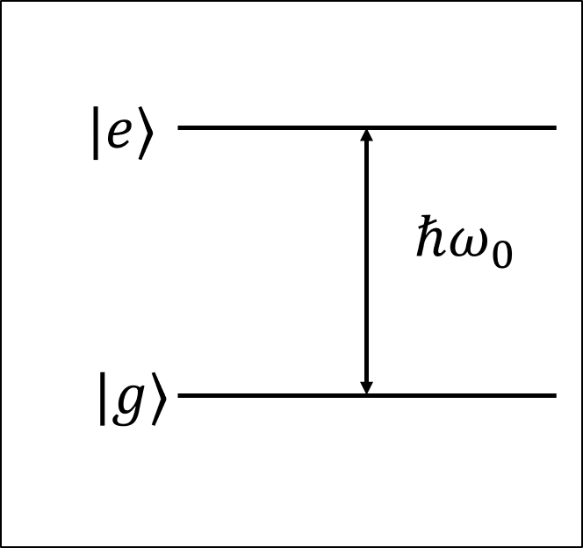

Gambar 2. 1 Model atom dua level

Pada atom dua level dengan $|g⟩$ merupakan keadaan dasar dan $|e⟩$ merupakan keadaan eksitasi seperti pada Gambar 2.1 di atas, beda energi antara kedua keadaan tersebut dapat didefinisikan sebagai,

|  |  |
| --- | --- |
| $$\left(E_{e}-E_{g}\right)=ℏω_{0}$$ | (2.6) |

dengan $ω_{0}$ merupakan frekuensi transisi atom. Jika sistem tesebut berinteraksi dengan suatu medan dengan frekuensi $ω$, maka beda frekuensi keduanya dapat didefinsikan sebagai,

|  |  |
| --- | --- |
| $$Δ=ω_{0}-ω$$ | (2.7) |

jika $Δ=0$ disebut sebagai keadaan resonansi. Selain itu terdapat parameter penting lain yang disebut frekuensi Rabi yang didefinisikan sebagai berikut:

|  |  |
| --- | --- |
| $$Ω_{R}={\left(Δ^{2}+{\left(\frac{V}{ℏ}\right)}^{2}\right)}^{1/2}$$ | (2.8) |

dengan $V=\left\langle e\right|-d.E_{0}\left|g\right\rangle$ yang bernilai real (Gerry and Knight, 2005).

1. Model Jaynes-Cumming

Jika atom dua level seperti pada gambar (2.1) berinteraksi dengan medan tunggal terkuantisasi yang memenuhi persamaan sebagai berikut:

|  |  |
| --- | --- |
| $$\hat{E}={\left(\frac{ℏω}{2ε_{0}V}\right)}^{\frac{1}{2}}e\left(\hat{a}+{\hat{a}}^{↑}\right)\sin\left(kz\right)$$ | (2.8) |

Dengan $e$ merupakan vektor polarisasi. Hamiltonian dari atom tersebut dapat didefinisikan sebagai:

|  |  |
| --- | --- |
| $${\hat{H}}_{a}=\frac{1}{2}\left(E_{e}-E_{g}\right) {\hat{σ}}_{3}=\frac{1}{2}ℏω_{0} {\hat{σ}}_{3}$$ | (2.9) |

dengan ${\hat{σ}}_{3}=\left|e\right\rangle \left\langle e\right|-\left|g\right\rangle \left\langle g\right|$ . Sedangkan Hamiltonian medan tunggal yang terkuantisasi dapat didefinisikan sebagai berikut:

|  |  |
| --- | --- |
| $${\hat{H}}_{f}=ℏω {\hat{a}}^{↑} \hat{a}$$ | (2.10) |

dan bentuk Hamiltonian interaksi sistem atom-medan adalah sebagai berikut:

|  |  |
| --- | --- |
| $${\hat{H}}_{in}=ℏλ\left({\hat{σ}}_{+}+{\hat{σ}}_{-}\right) \left(\hat{a}+{\hat{a}}^{↑}\right)$$ | (2.11) |

dengan ${\hat{σ}}_{+}=\left|e\right\rangle \left\langle g\right|$, ${\hat{σ}}_{-}=\left|g\right\rangle \left\langle e\right|$, dan $λ$ yang merupakan parameter kuat interaksi antara atom dan medan. Jika ketiga bentuk Hamiltonian tersebut disubtitusikan kedalam persamaan (2.2) akan diperoleh ungkapan Hamiltonian sistem sebagai berikut:

|  |  |
| --- | --- |
| $$\hat{H}=\frac{1}{2}ℏω_{0} {\hat{σ}}_{3} +ℏω {\hat{a}}^{↑} \hat{a}+ℏλ\left({\hat{σ}}_{+}+{\hat{σ}}_{-}\right) \left(\hat{a}+{\hat{a}}^{↑}\right)$$ | (2.12) |

ungkapan Hamiltonian ini dikenal juga sebagai ungkapan model Jaynes-Cumming (Gerry and Knight, 2005).

* 1. **Aproksimasi dan Parameter**

Model Jaynes-Cumming pada persamaan (2.9) dapat disederhanakan lagi dengan menggunkaan beberapa pendekatan, salah satu pendekatan yang seding digunakan adalah *Rotating-Wave Approximation*. Selain itu ketika meninjau interaksi antara atom dan medan yang terkuantisasi terdapat beberapa parameter yang menarik untuk dibahas antara lain fungsi wigner dan entropy.

1. Rotating-Wave Approximation

Pada dasarnya model Jaynes-Cumming menjelaskan interaksi antara atom dua level yang memiliki frekuensi transisi $ω_{0}$ dengan medan tunggal yang terkuantisasi dengan frekuensi $ω$. Jika $ω_{0}≅ω$ (mendekati keadaan resonansi), maka kita dapat mengabaikan suku ${\hat{σ}}_{-} {\hat{a}}^{↑}$  dan suku ${\hat{σ}}_{+} \hat{a}$ , sehingga persamaan Hamiltonian untuk model Jaynes-Cumming dapat disederhanakan menjadi:

|  |  |
| --- | --- |
| $$\hat{H}=\frac{1}{2}ℏω_{0} {\hat{σ}}_{3} +ℏω {\hat{a}}^{↑} \hat{a}+ℏλ\left({\hat{σ}}_{+} {\hat{a}}^{↑}+{\hat{σ}}_{-} \hat{a}\right)$$ | (2.12) |

pendekatan ini sering disebut sebagai *rotating-wave approximation* atau bisa disingkat menjadi RWA (Gerry and Knight, 2005; Ashhab and Nori, 2010).

1. Fungsi Wigner

Fungsi Wigner merupakan suatu fungsi yang mendeskripsikan distribusi probabilitas quasi sepanjang ruang fase. Fungsi Wigner dapat didefinsikan sebagai berikut:

|  |  |
| --- | --- |
|  | (2.13) |

dengan $\hat{ρ}$ merupakan densitas matriks, $\left\langle q±\frac{1}{2}x\right|$ merupakan eigenket dari oprator posisi, dan $p$ merupakan ungkapan momentum (Gerry and Knight, 2005).

1. Entropi

Entropi umumnya dikenal sebagai ukuran kekacauan dari suatu sistem. Pada kasus ini entropi didefinisikan sebagai ukuran keterbelitan kuantum (*quantum entanglement*) antara dua subsistem dalam suatu sistem kuantum. Berikut merupakan ungkapan entropi tersebut:

|  |  |
| --- | --- |
| $$S\left(\hat{ρ}\right)= -Tr\left[\hat{ρ}\ln{\hat{ρ}}\right]$$ | (2.14) |

dengan $Tr$ merupakan oprasi *trace*, yang didefinisikan sebagai jumlah dari elemen matriks diagonal (Gerry and Knight, 2005).

BAB III

**METODOLOGI**

1. Waktu dan Tempat Pelaksanaan

Penelitian ini dilakukan pada bulan Maret 2021 sampai bulan Mei 2021 di Jalan Candi 3C No. 434 Kota Malang.

1. Alat dan Bahan

Alat yang digunkaan dalam penelitian ini adalah sebagai berikut:

1. Sebuah Laptop Lenovo dengan Spesifikasi Processor AMD Ryzen 5 4600H CPU @ 3 GHz, 6 core(s), 12 Logical Processor(s), RAM DDR4 16.00 GB, SSD 512 GB, NVIDIA Geforce GTX 1650Ti.
2. Sebuah perangkat lunak Windows Subsystem for Linux (WSL) 2 beserta VcXsrv Windows X Server
3. Sebuah perangkat lunak Intel oneAPI
4. Beberapa module *Python* yaitu Numpy, Matplotlib, Scipy, Cython, dan QuTiP
5. IDE (*Integrated Development Environment*) berupa Jupyter Notebook.
6. Tahapan Penelitian

Pada penelitian ini terdiri dari beberapa tahapan yang akan dilakukan, tahapan tersebut mengikuti diagram alir seperti Gambar 3.1 di bawah ini.

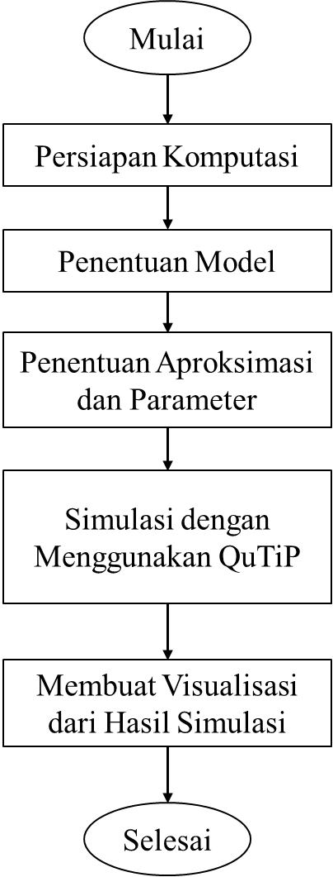

Gambar 3. 1 Diagram Alir Penelitian

1. Persiapan Komputasi

Pada tahap ini dilakukan instalasi beberapa perangkat lunak yang digunakan untuk kebutuhan komputasi. Perangkat lunak pertama adalah Windows Subsystem for Linux (WSL) 2 beserta VcXsrv Windows X Server, perangkat lunak ini digunakan agar simulasi dapat berjalan dalam Linux environment. Perangkat lunak selanjutnya adalah Intel oneAPI yang merupakan sebuh *toolkit* untuk kebutuhan komputasi, yang termasuk didalamnya adalah *interpreter* *Python* yang lebih efisien. Selanjutnya dilakukan instalasi module *Python* dan IDE *Python* yang dibutuhkan untuk melakukan simulasi ini antara lain: Numpy, Matplotlib, Scipy, Cython, Spyder, Jupyter Notebook dan QuTiP.

1. Penentuan Model

Pada tahap ini dilakukan penentuan model sistem yang akan disimulasikan. Pada penelitian ini model sistem yang akan digunakan adalah model Jaynes-Cumming, untuk mensimulasikan interaksi kuantum antara qubit dengan medan elektromagnetik yang dimodelkan sebagai osilator harmonik, seperti pada Gambar 3.2 di bawah ini. Sistem qubiit yang digunakan merupakan sistem qubit dalam basis dua level, dimana $\left|0\right\rangle =\left|g\right\rangle$ dan $\left|1\right\rangle =\left|e\right\rangle$.

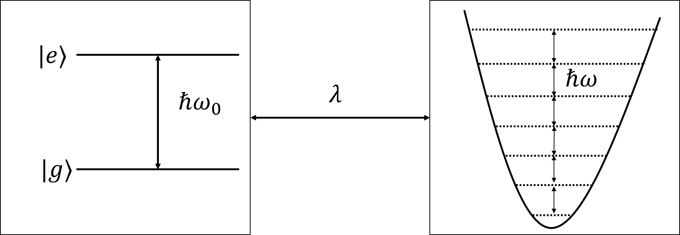

Gambar 3. 2 Model sistem qubit-osilator

1. Penentuan Aproksimasi dan Parameter

Pada penelitian ini akan digunakan pendakatan RWA (*Rotating-Wave Approximation*) dengan mengasumsikan bahwa $ω_{0}≅ω$ untuk menyederhanakan persamaan Hamiltonian dari model Jaynes-Cumming. Pada penelitain ini digunakan nilai parameter kuat interaksi $λ$ yang bervariasi, hal ini dilakukan untuk menilhat pengaruh kuat interaksi $λ$ terhadap karakteristik sistem qubit-osilator terkopel. Karakteristik yang ditinjau pada penelitian ini adalah fungsi Wigner unutk melihat distribusi dari probabilitas quasi, dan entropy untuk melihat keterbelitan sistem yang ditinjau.

1. Simulasi

Pada tahap ini dilakukan simulasi interaksi sistem qubit-osilator yang terkopel dengan menggunakan model Jaynes-Cumming. Pada penelitian ini simulasi dilakukan dengan menyelesaikan model Jaynes-Cumming menggunkan QuTiP. QuTiP merupakan *toolbox* dalam bahasa pemrograman *Python* untuk menyelesaikan dinamika kuantum.

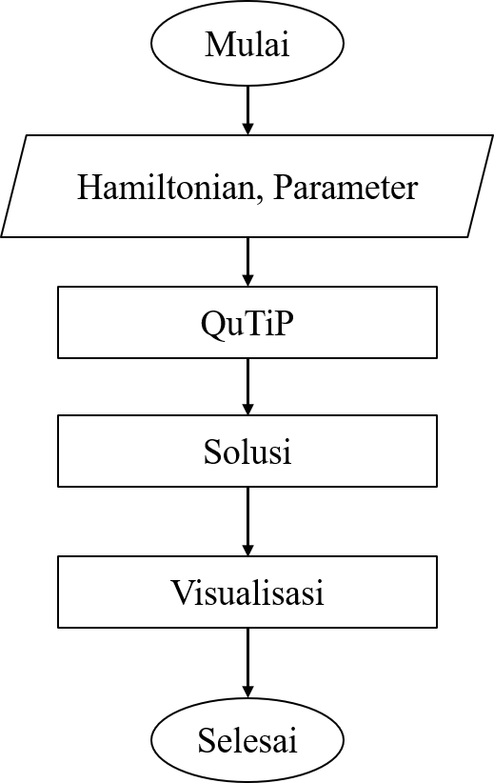

Gambar 3. 3 Diagram Alir Simulasi

1. Pembuatan Visualisasi dari Hasil Simulasi

Pada tahap ini solusi yang diperoleh selanjutnya akan divisualisasikan untuk mempermudah analisis. Proses visualisasi akan menggunakan Matplotlib, yang merupakan module *Python* untuk menampilkan visualisasi dari data.

BAB IV

**JADWAL KEGIATAN PENELITIAN**

1. Jadwal Kegiatan Penelitian

Berikut merupakan tabell susunan rencana kerja penelitian yang diajukan oleh penulis.

Tabel 4.1 Jadwal Kegiatan Penelitian



DAFTAR PUSTAKA

Ashhab, S. and Nori, F. (2010) ‘Qubit-oscillator systems in the ultrastrong-coupling regime and their potential for preparing nonclassical states’, *Physical Review A - Atomic, Molecular, and Optical Physics*, 81(4), pp. 1–17. doi: 10.1103/PhysRevA.81.042311.

Browne, D. *et al.* (2017) ‘From quantum optics to quantum technologies’, *Progress in Quantum Electronics*, 54, pp. 2–18. doi: 10.1016/j.pquantelec.2017.06.002.

Ficek, Z. and Wahiddin, M. R. (2014) *Quantum optics for beginners*, *Quantum Optics for Beginners*. Boca Raton: CRS Press. doi: 10.4032/9789814411769.

Fox, M. (2006) *Quantum Optics An Introduction*. Oxford: Oxford University Press. Available at: papers3://publication/uuid/118E183C-6B58-4178-8BA3-0938640BF508.

Gerry, C. and Knight, P. (2005) *Introductory Quantum Optics*. Cambridge: Cambridge University Press.

Johansson, J. R., Nation, P. D. and Nori, F. (2012) ‘QuTiP: An open-source *Python* framework for the dynamics of open quantum systems’, *Computer Physics Communications*, 183(8), pp. 1760–1772. doi: 10.1016/j.cpc.2012.02.021.

Johansson, J. R., Nation, P. D. and Nori, F. (2013) ‘QuTiP 2: A *Python* framework for the dynamics of open quantum systems’, *Computer Physics Communications*, 184(4), pp. 1234–1240. doi: 10.1016/j.cpc.2012.11.019.

Lesar, R. (2013) *Introduction to Computational Materials Science*. Cambridge: Cambridge University Press.

Pisipati, U. *et al.* (2012) ‘Cavity quantum electrodynamics of a two-level atom with modulated fields’, *American Journal of Physics*, 80(7), pp. 612–620. doi: 10.1119/1.3703016.

Rand, S. C. (2010) *Lectures on Light, Nonliniear and Quantum Optics Using The Density Matrix*. New York: Oxford University Press.